гп019106 Лавка для спортзалов четырехместная Leco-IT красная
gp019106 Four seater gym bench Leco-IT, red

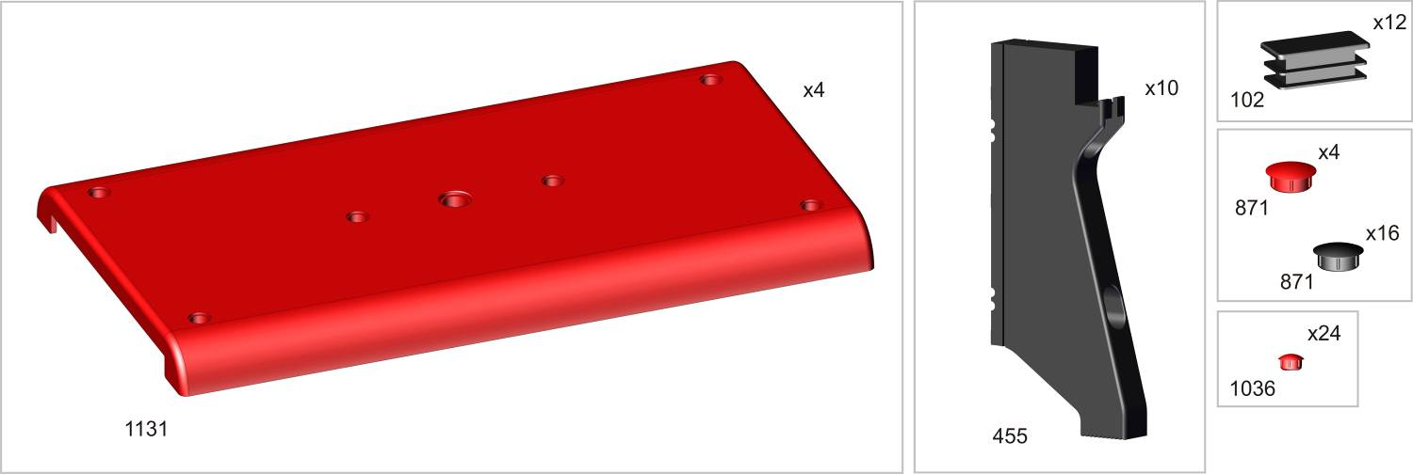
Пакет 1

Пакет 2

Пакет 3
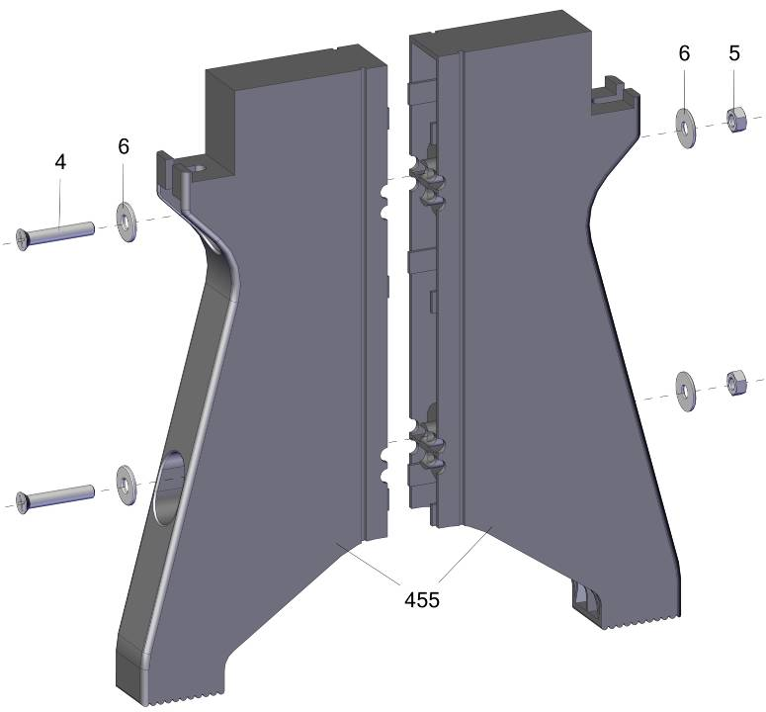
3
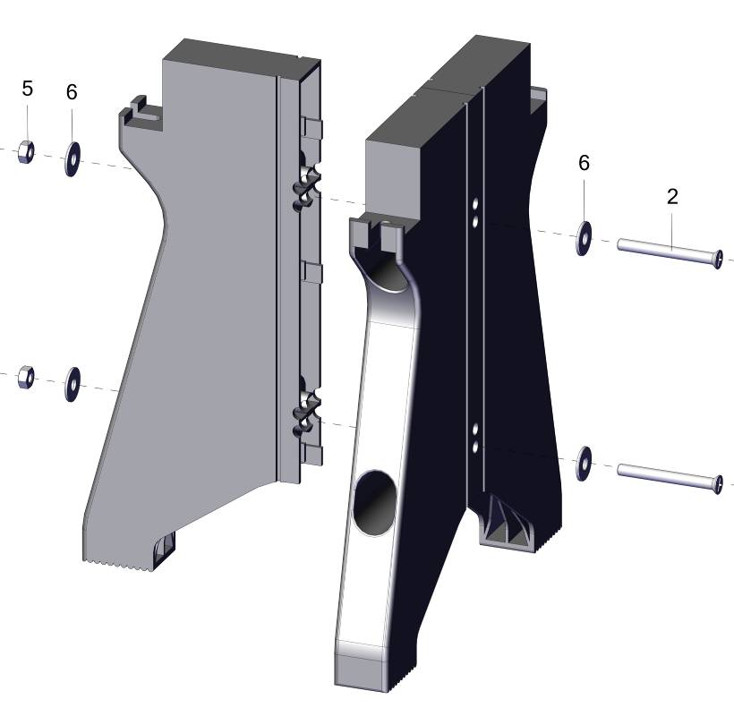

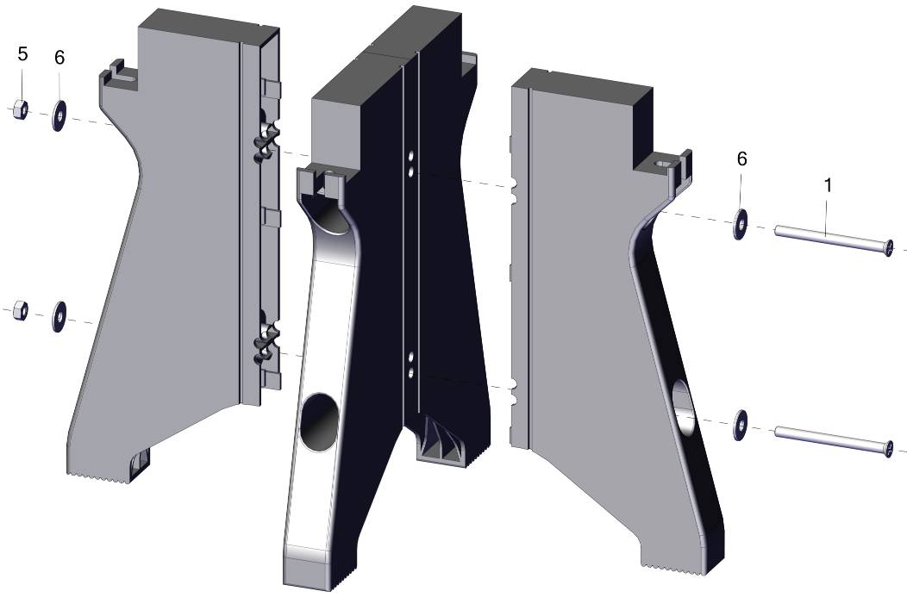

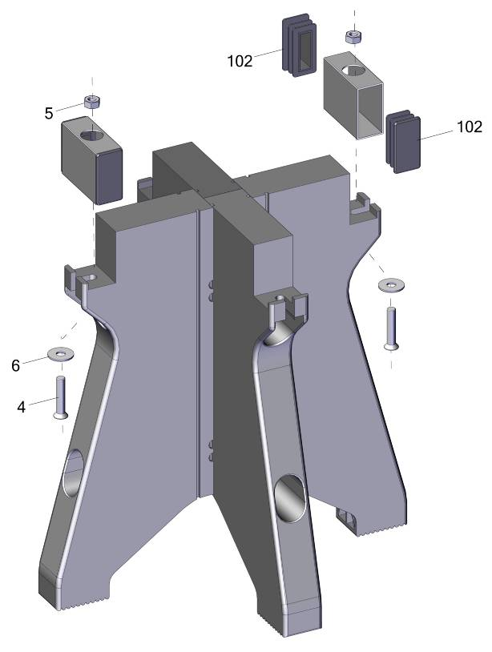

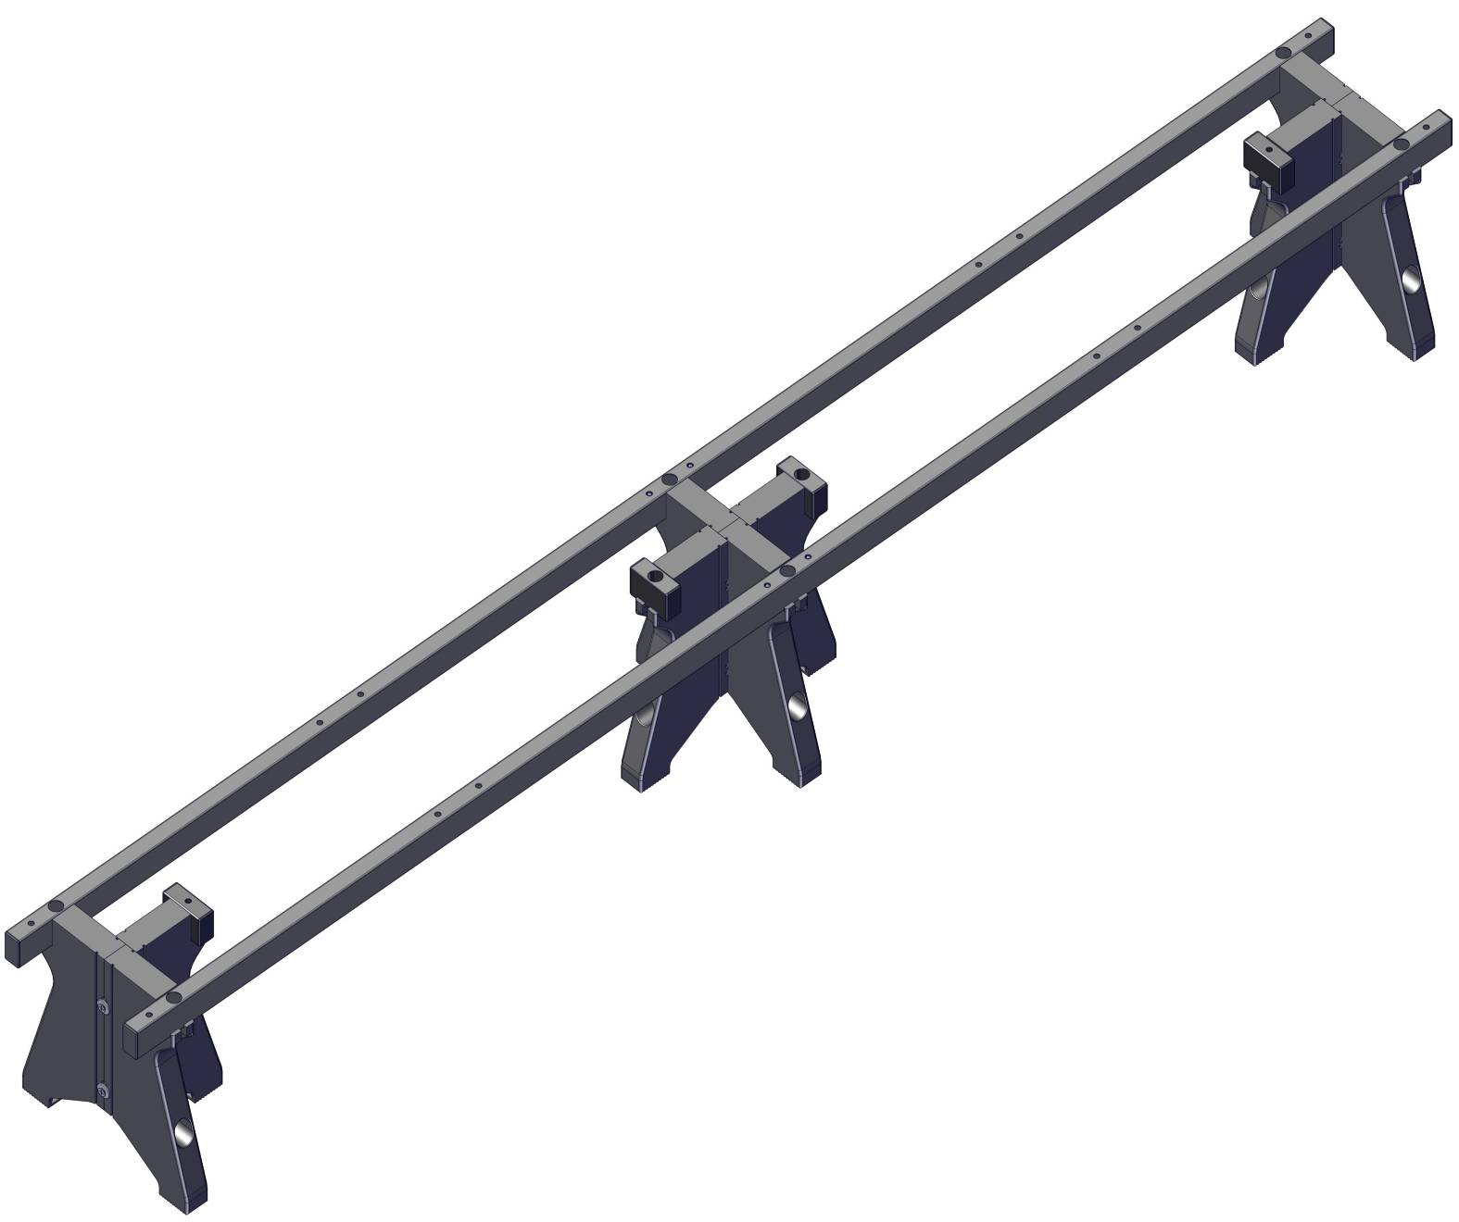
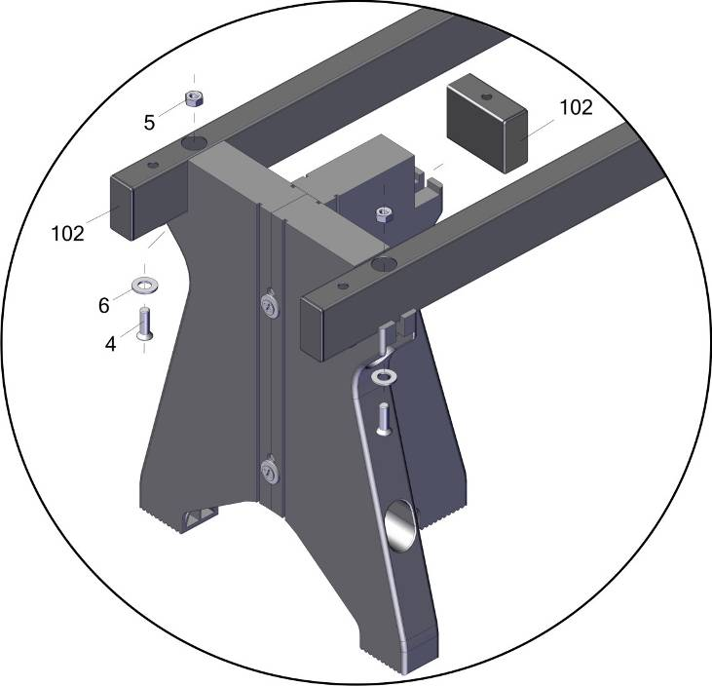
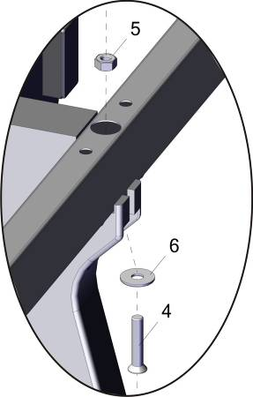

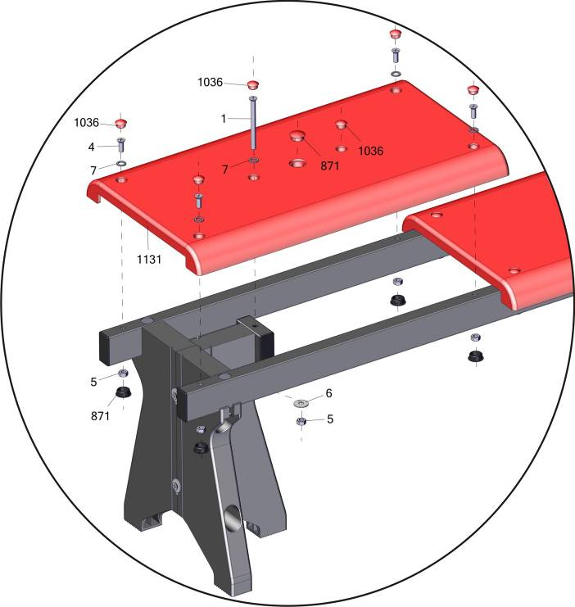

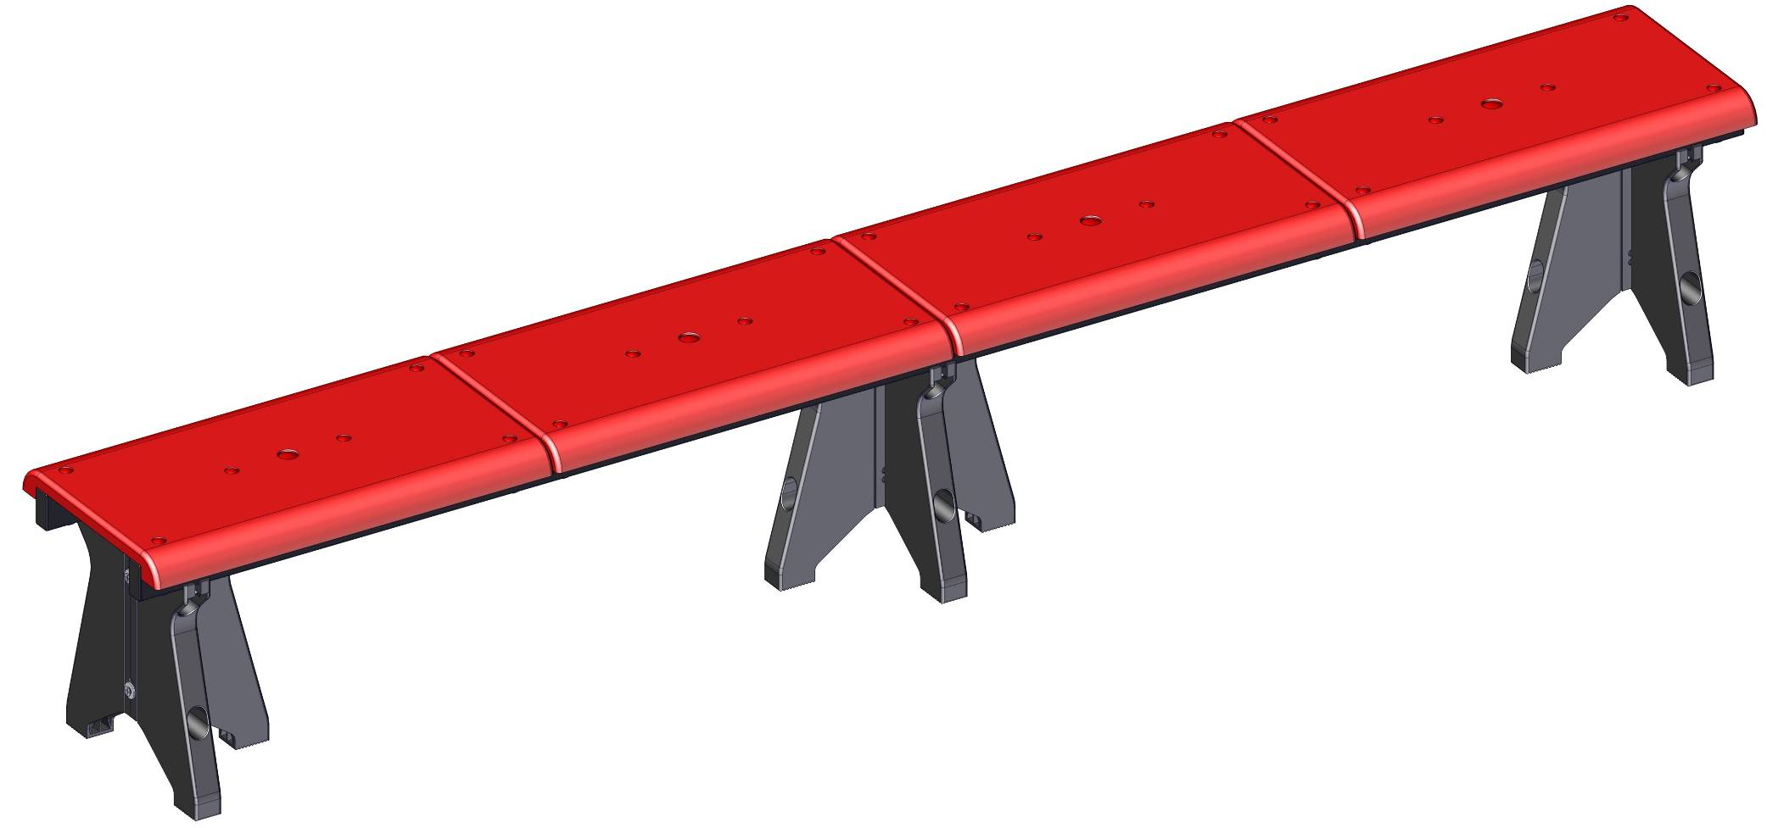
Заводской номер партии________________
Serial number of the Party
ФИО упаковщика______________________
Name of the packer
Дата упаковки_________________________
Packaging date
ФИО контролера ОТК__________________
Name of the controller from TCD

